

الجمهورية العربية السورية

وزارة التربية

المركز الوطني للمتميزين

Continues Motor

المحركات الدائمة

اعداد: همام طلي

اشراف: ا.رشيد سيّو

2/1/2016

الفهرس

الباب...............................................الفصل .............................................الصفحة

المقدمة

....................................

معاملات ضياع الطاقة المقاومة الكهربائية

المكثفات

الأسلاك

البطارية

....................................

الخاتمة

**المقدمة**

لو كان لدينا محركا كهربائيا (كما في الشكل التالي المبسط) يدور باستخدام بطارية تشغله كبطارية السيارة و هذا المحرك يشغل مولدا كهربائيا (دينامو) بالتالي سينتج لدينا طاقة كهربائية مختلفة حسب قوة المحرك و المولد ... و لو قمنا باستخدام هذه الطاقة لشيئين الأول هو أن نشغل مصباحا مثلا و الثاني بأن نشغل شاحنا لبطاريات السيارات و هذا الشاحن يقوم بتحويل الطاقة الكهربائية من 220 فولط و حتى 12 فولط و هذا الشاحن لا يستهلك إلا كمية قليلة من الطاقة الكهربائية الناتجة ...... ثم شحنا البطارية التي ورد ذكرها أعلاه (التي تشغل المحرك) .......... في هذه الحالة لو استخدمنا المنطق ...... لوجدنا أن المحرك يولد كمية كهربائية كبيرة ويعطي قسما قليلا منها ليولد نفسه ....... هذا سيؤدي لتشغيل المحرك بشكل دائم (في المنطق) ولكن هل هذه الفكرة لم تخطر ببال العلماء ومهندسو الطاقة ......... لماذا لم تستخدم ؟؟؟؟؟؟؟

سنتعرف في هذا البحث إلى الأسباب ......

حيث عانيت في حلقة البحث هذه من قلة المراجع الموجودة في هذا المجال إضافة إلى تعطل جهاز الحاسوب لدي مما أدى إلى أن أكتبها مرة أخرى.



الباب الثاني – الفصل الأول

*المقاومة*

نعلم أن الإلكترونات عبارة عن سيل من الإلكترونات ولكن ........ هل الإلكترونات عندما تنطلق تسيل بشكل حر دون أي اصطدام ...... أو مقاومة توقفها ؟؟؟؟؟؟

بلى .... هناك مقاومات كثيرة تعترض الإلكترونات ربما تكون قليلة أو كثيرة.

المقاومة: من أهم وأكثر القطع الإلكترونية شيوعا واستخداما .... وتستخدم للتحكم في فرق الجهد. وشدة التيار، وتقاس المقاومة بوحدة الأوم.

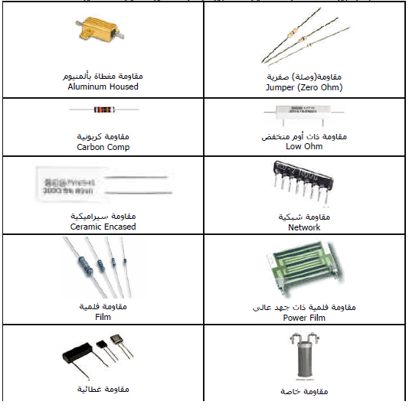وللمقاومة أنواع كثيرة تختلف حسب كيفية صنعها والمواد المركبة منها ومن أهم أنواعها:

1ـ المقاومة الثابتة.

2ـ المقاومة المتغيرة.

3ـ المقاومة الضوئية.

4ـ المقاومة الحرارية.

نبدأ بـ ***المقاومة الثابتة:***

"تتميز هذه المقاومة بثبات قيمتها وتختلف في استخدامها على حسب قدرتها في تمرير التيار الكهربائي فهناك مقاومات ذات أحجام كبيرة تستخدم في التيارات الكبيرة وأخرى للتيارات الصغيرة."[1]

الشكل التالي يحوي بعض أنواع المقاومة الثابتة

الباب الثاني – الفصل الأول

*المقاومة*

***المقاومة المتغيرة:***

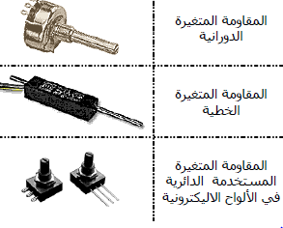وهي مقاومة يمكن تغيير قيمتها حيث تتراوح قيمتها بين الصفر وأقصى قيمة لها. فمثلا عندما نقول إن قيمة المقاومة 10 كيلو أوم، يعني أن قيمة هذه المقاومة تتراوح بين الصفر أوم وتزداد بالتدريج يدويا حتى تصل قيمتها العظمى ويمكن تثبيتها على قيمة معينة. ويمكن مشاهدة المقاومة المتغيرة في كافة الأجهزة الصوتية. عندما نريد رفع صوت الجهاز أو نخفضه فإننا نغير قيمة المقاومة المتغيرة فعندما نصل إلى قيمة المقاومة أقصاها فإن الصوت ينخفض إلى أقل شدة والعكس عند رفع الصوت

وهناك عدة أنواع من المقاومة المتغيرة "[2]. في الصورة التالية بعضا منها:

***المقاومة الضوئية:***

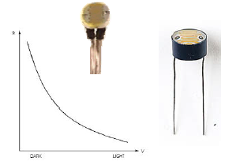"مقاومة تعتمد قيمتها على قوة الضوء المسلط عليها تحتوي على سطح حساس للضوء يعتمد مقدار توصيله على شدة الضوء عليها يطلق على هذه المقاومة بالمقاومة الضوئية وتستخدم في نظام تشغيل الإنارة الضوئي مثلا الموجود في المنازل "[3]

والشكل التالي يمثل شكل المقاومة الضوئية.

الباب الثاني – الفصل الأول

*المقاومة*

***المقاومة الحرارية:***

" ***الترمستور:*** هو في جوهره عبارة عن مقاومة متغيرة لكنها تتغير مع تغير درجة الحرارة وليس مع فرق الجهد كما في المقاومة المتغيرة ....... أنواعه:

1ـ الترمستور سلبي المعامل الحراري: يكون التغير في المقاومة معاكس للتغير في درجة الحرارة. وهذا النوع هو الأكثر شهرة واستخداما.

2ـ الترمستور إيجابي المعامل الحراري: طردي التغير أي تزداد مقاومته بارتفاع درجة الحرارة وتقل بانخفاضها.

***وظيفته:*** عند تشغيل أي جهاز بتوصيله بكهرباء الحائط يندفع مقار كبير من التيار الكهربائي إلى الجهاز لمدة بسيطة ثم يصل بعد ذلك وبسرعة كبيرة إلى قيمة الثبات أو الاستقرار. تيار الاندفاع هذا يؤذي بعض العناصر الالكترونية الموجودة داخل الجهاز خصوصا مع تكرار نشوءه مع كل مرة يتم فيها تشغيل الجهاز.

الآن باستخدام الترمستور نستطيع التخلص أو على الأقل تقليل الضرر بنسبة كبيرة للجهاز "[4].

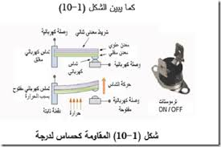

الباب الثاني – الفصل الثاني

*المكثفات*

لكي نتحدث عن المكثفات لا بد أن نتطرق لموضوع وهو السعة الكهربائية.

***السعة الكهربائية:***

"هي قدرة موصل معزول على حمل واستيعاب الشحنة الكهربائية وتعتمد على الشكل الهندسي والأبعاد وهي مقدار الشحنة التي يستطيع موصل تخزينها لكل وحدة فرق جهد أو بمعنى أبسط هي القدرة القصوى لموصل على حمل شحنة كهربائية وإذا زادت عن ذلك الحد فإنه يحدث تفريغ كهربي للشحن للوسط المحيط الموصل.

***المكثفات:***

المكثف هو أداة لتخزين واسترداد الشحنة الكهربية والطاقة الكهربية ويتكون أي مكثف من موصلين مشحونين وشحنتين متساويتين في المقدار مختلفتين في النوع ويفصل بينهما مسافة إما أن تكون السعة الكهربية للمكثف هي النسبة بين الشحنة على أي من الموصلين وفرق الجهد بين الموصلين."[5]

ومن أنواع المكثفات:

1ـ المكثف الكيميائي

2ـ المكثف السيراميكي

3ـ المكثفات المتغيرة

4ـ مكثفات الشرائح

(لن نتوسع في أنواع المكثفات لعدم أهميتها في هذا البحث)

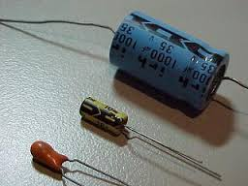

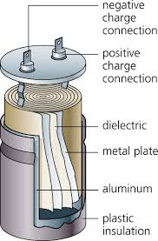

الباب الثاني – الفصل الثالث

*الأسلاك*

" يسري التيار الكهربائي أسهل ما يمكن في مواد تسمى الموصلات ويحدد عدد الإلكترونات الحرة في مادة ما مدى قدرتها على توصيل الكهرباء. فبعض الفلزات، كالألومنيوم، والنحاس، والفضة، والذهب، موصِّلات جيدة لأن لها على الأقل إلكترونًا واحدًا حرًا بكل ذرة من ذراتها. أما بعض الفلزات الأخرى كالرصاص فهي أقل قدرة على توصيل الكهرباء لأن عدد الإلكترونات الحرة بها أقل من واحد لكل ذرة وتقاوم الموصلات الرديئة مرور الكهرباء أكثر من الموصلات الجيدة وتتسبب هذه المقاومة في استهلاك الطاقة الكهربائية على هيئة حرارة."

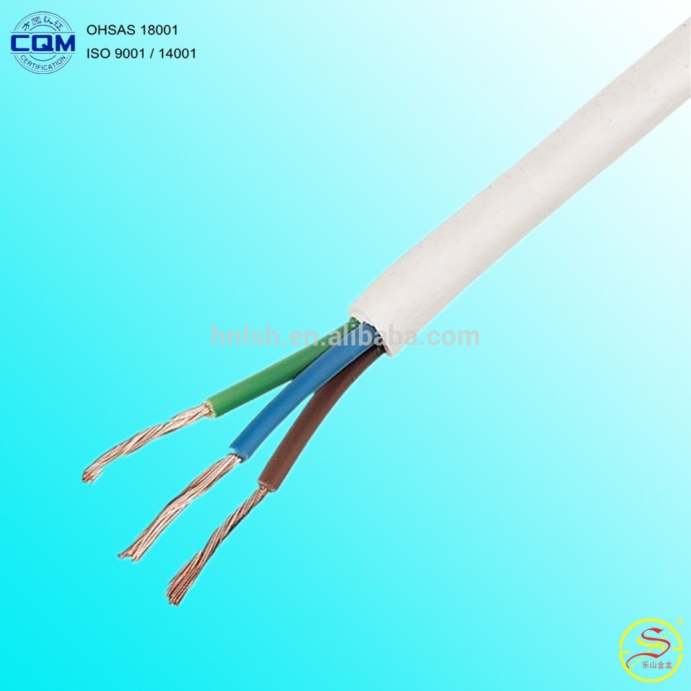ولكن وبالرغم من أن الموصلات تنقل الكهرباء أفضل من غيرها كالعوازل وأشباه الموصلات إلا أنها أيضا غير جيدة لأنها تضيع كمية من الطاقة.

ألا يوجد حل لهذه المشكلة ؟؟؟

بلى فهناك شيء اسمه ***الموصلات الفائقة:***

سميت هكذا نظرا لأنها عند درجة حرارة معينة (منخفضة نسبيا) تصبح مقاومتها للكهرباء مساوية للصفر وتصبح قدرتها على التوصيل فائقة حيث أنه إذا لم يوجد تيار كهربائي في حلقة متصلة من هذه المادة فإنه سوف يسري داخل الحلقة بدون وجود مصدر للجهد الكهربي."[6]

الباب الثاني – الفصل الثالث

*الأسلاك*

***خصائصها:***" عند درجة حرارة معينة تعرف بدرجة حرارة التحول تصبح مقاومتها للتيار صفر.

اكتشف كذلك أن هذه المواد عند درجة حرارة التحول حساسة جدا للمجال المغناطيسي حيث تنفر مجال مغناطيسي الخارجي أي أنها تعكس المجال المغناطيسي مهما ضعفت شدتها.

***بعض التطبيقات الهامة:***

إن اكتشاف مواد فائقة التوصيل للكهرباء عند درجات حرارة مرتفعة نسبيا سوف يجعلها تدخل في تركيب كل جهاز ممكن تصوره أول هذه التطبيقات هو الحصول على وسيلة غير مكلفة لنقل التيار الكهربائي لأن التكاليف المادية لنقل التيار عبر أسلاك النحاس مرتفعة نظرا للفقد الكبير في الطاقة على شكل حرارة.

كذلك فإن هذه المواد لها تطبيقات عديدة في مجال الإلكترونيات لما تمتاز به من قدرة عالية في فتح وإغلاق الدائرة الكهربية لتمرير التيار ومنعه وهذا يشكل العنصر الأساسي في بنية الكمبيوتر والبحث جاري الآن لإدخال هذه المواد في صناعة السوبر كمبيوتر وإذا ما توصل إلى ذلك فإن هذا سوف يؤدي إلى تطور كبير في مجال الكمبيوتر."[7]

وليس فقط في مجال الكمبيوتر بل حتى في الفكرة لهذا البحث هل ستفيدنا ؟؟؟؟؟؟؟؟؟؟؟؟؟

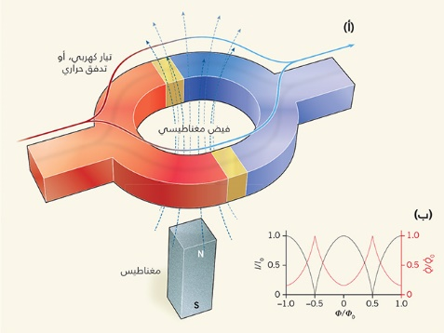

الباب الثاني – الفصل الرابع

*البطارية*

عندما نقوم بوصل بطارية على شاحن والعمل عليها لفترة طويلة في أثناء شحنها فإننا بعد مرور فترة من الزمن نلاحظ بأنها أصبحت حرارتها عالية.

ما السبب ؟؟؟؟؟

أيضا في بعض الأحيان نسمع بأن البطارية تعطلت فيقوم أحدهم بإصلاحها.

هل حقا يقوم أحد بإصلاح البطارية ؟؟؟؟

الأسباب:

سبب الحرارة في البطارية يكمن في أن البطارية تفقد طاقة أثناء عملها ولكن عندما نستهلك تلك الطاقة بشكل كبير فإن البطارية ستصدر الطاقة الحرارية بشكل كبير والطاقة الحرارية عبارة عن ضياعات من الطاقة الكهربائية

وإصلاح البطارية:

البطارية عبارة عن تفاعل من المواد الكيميائية ولكن مع مرور الزمن وبعد حدوث تفاعلات كيميائية كثيرة فإن المصعد والمهبط فيها سيتآكلون وهذا يؤدي لتعطلها ...... وعندما يقوم بإصلاحها فإنه يقوم بتبديل الأسيد الموجود فيها الذي يعيد شيئا من حيويتها ولكن مع ذلك بعد فترة غير طويلة .... ستعود وتتعطل من جديد.

ماذا نستنتج من ذلك ؟؟؟؟؟؟؟؟

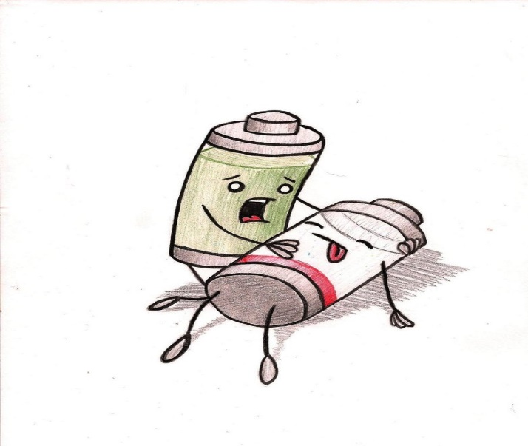

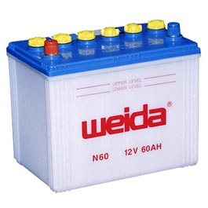

**الخاتمة**

بعد قراءة ما سبق فإننا نستنتج أن هناك فائدة كبيرة لكل من المقاومة والمكثف والأسلاك والبطارية في فكرة المخطط .... ولكن ربما نتساءل ما علاقة هؤلاء بهذا البحث.

الجواب هو أن المقاومة وما تلاها بفائدتهم الكبيرة يسببون ضياعا للطاقة .... ما عدا الأسلاك إذا استخدمنا الموصلات الفائقة.

ولكن وحتى الآن لم يكتشف مقاومة فائقة لا تضيع الطاقة فاسمها مقاومة. ولا مكثف فائق أو حتى بطارية فائقة.

من هذا نستنتج أن المخطط السابق يمكن أن يفيدنا قليلا ويطول من مدة الاشتعال. فمثلا لو كانت البطارية تستطيع تشغيل المحرك لمدة 4 ساعات فباستخدام الفكرة السابقة نستطيع تمديد المدة إلى 6 ساعات مثلا.

ولا نستطيع تشغيله بشكل دائم بسبب معاملات ضياع الطاقة.

**وشكرا**

**المراجع**

1. [www.kutub.info](http://www.kutub.info) / 4/1/2016 / المقاومة
2. [www.qariya.info/electronics/thermistor.htm](http://www.qariya.info/electronics/thermistor.htm4/1%20/2016) 4/1 /2016
3. <http://faculty.ksu.edu.sa> 4/1 /2016
4. الموسوعة العربية / الموصلات والعوازل
5. الموسوعة العربية / الموصلات الفائقة

1. [www.kutub.info](http://www.kutub.info) / المقاومة
2. [www.kutub.info](http://www.kutub.info) / المقاومة
3. [www.qariya.info/electronics/thermistor.htm](http://www.qariya.info/electronics/thermistor.htm)
4. [www.qariya.info/electronic/thermistor.htm](http://www.qariya.info/electronic/thermistor.htm)
5. <http://faculty.ksu.edu.sa> بالبحث على الجوجل عن المكثفات و تنزيل أول ملف باسم الفصل الثاني أو
6. الموسوعة العربية / الموصلات و العوازل
7. الموسوعة العربية / الموصلات الفائقة